陽明工商校園位置圖
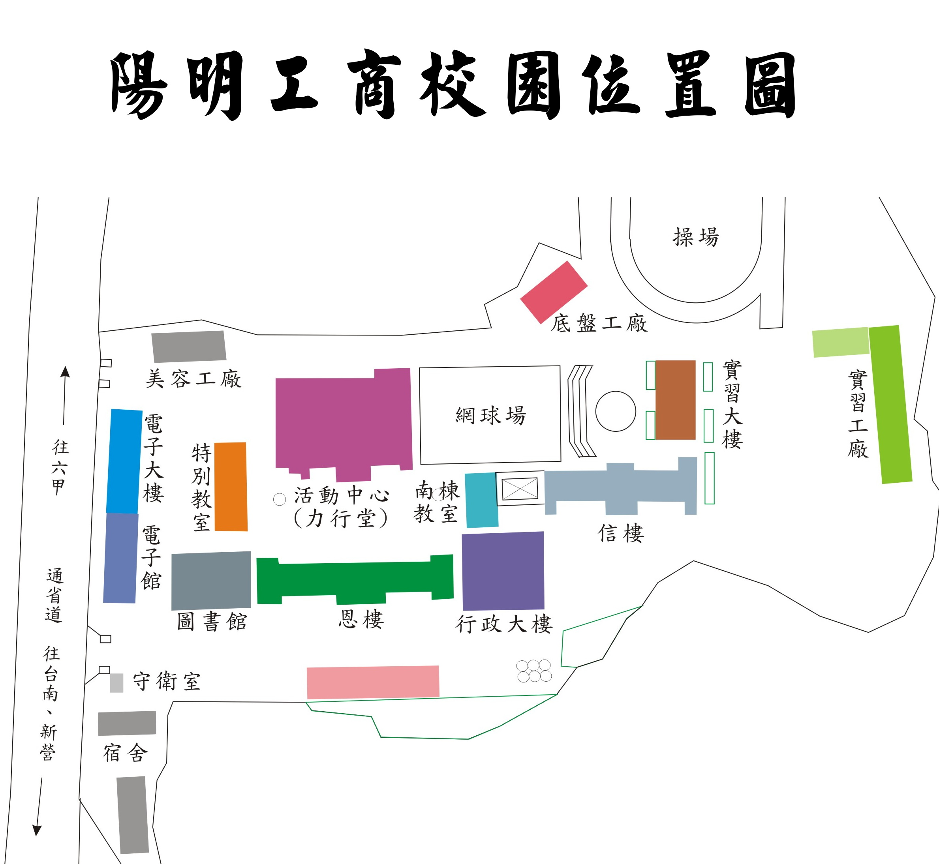
考生休息區
校門口
英檢試場
陽明工商校園位置配置圖
3F2F1F南棟教室

5F4F3F2F1F 胡朝郡紀念圖書館
3F2F1F專業
教室考生
休息室考生
休息室福利社恩樓教室
女廁男廁4F
行政大樓四樓平面圖
教官室學務處教務處1F
行政大樓一樓平面圖男廁女廁
女廁男廁5F
行政大樓五樓平面圖
女廁男廁3F
行政大樓三樓平面圖
女廁校長室總務處男廁2F
行政大樓二樓平面圖試務
中心中庭會計室會議
室
3F技藝班實習工場2F電系教室展示室1F綜合工場 汽車科實習大樓
2F1F 北棟教室
4F3F2F4044034024011F201
301籃球隊教室信樓教室
六角亭
汽車科美容工場
校 門 口
守衛室
女生宿舍男生宿舍餐廳3F2F1F 學生宿舍
力行堂
汽車科底盤工場

汽
車
科
倉
庫
體
育
室
實
習
工
場
油庫 | 機  械  工  場
電子大樓

4F | 3F | 2F | 1F
 | 3F | 2F | 1F

器材室

工具間

糾察室 | 總儲 | 總儲 | 茶水間

中華民國商業職業教育學會106年度(第23屆)英語能力測驗報考人數及試場分配表
考場： |  | 陽明工商 |  |  |  | 考區編號： |  | 3149
試 場 | 第 一 節 二、四 級 |  |  |  |  |  | 試 場 | 第 二 節 一、三 級
編 號 | 級別 | 人數 | 參加證號碼(起) | ~ | 參加證號碼(迄) | 使用教室 | 編 號 | 級別 | 人數 | 參加證號碼(起) | ~ | 參加證號碼(迄) | 使用教室
201 | 二級 | 8 | 314920001 | ~ | 314920008 | 信樓一樓  汽三忠 | 301 | 三級 | 25 | 314930001 | ~ | 314930025 | 信樓一樓  汽三忠
401 | 四級 | 45 | 314940001 | ~ | 314940045 | 信樓二樓  汽三孝
402 | 四級 | 45 | 314940046 | ~ | 314940090 | 信樓二樓  預備教室 |  |  |  |  | ~
403 | 四級 | 45 | 314940091 | ~ | 314940135 | 信樓二樓  高一忠 |  |  |  |  | ~
404 | 四級 | 43 | 314940136 | ~ | 314940178 | 信樓二樓  即測即評教室 |  |  |  |  | ~
 |  |  |  |  |  |  |  |  |  |  | ~
 |  |  |  |  |  |  |  |  |  |  | ~
 |  |  |  |  |  |  |  |  |  |  | ~
 |  |  |  |  |  |  |  |  |  |  | ~

